Atividade 1 (MAPA DE ESTADOS): Considere o mapa abaixo com seus estados e suas fronteiras. Crie um grafo para representar as fronteiras entre os estados. Cada estado é um nó, e as fronteiras são arestas direcionadas. Determine quais estados têm o maior número de fronteiras.
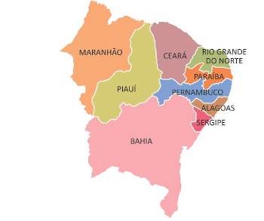

Resposta: É um Grafo, e seu grau é:
- Grau: G(Maranhão) = 1; G(Piauí) = 4; G(Ceará) = 4; G(Rio Grande do Norte) = 2; G(Paraíba) = 3; G(Pernambuco) = 5; G(Alagoas) = 3; G(Sergipe) = 2; G(Bahia) = 4;

*Rio Grande do Norte = RGN.

Maranhão | →Piauí
Piauí | →Maranhão | →Ceará | →Pernambuco | →Bahia
Ceará | →RGN | →Paraíba | →Pernambuco | →Piauí
RGN | →Paraíba | →Ceará
Paraíba | →RGN | →Ceará | →Pernambuco
Pernambuco | →Paraíba | →Ceará | →Piauí | →Bahia | →Alagoas
Alagoas | →Pernambuco | →Bahia | →Sergipe
Sergipe | →Alagoas | →Bahia
Bahia | →Piauí | →Pernambuco | →Alagoas | →Sergipe

Atividade 2 (REDES SOCIAIS): Você é um analista de dados de uma plataforma de mídia social e foi solicitado a analisar uma rede social fictícia chamada "SocialNet". Nesta rede, os usuários são representados por nós (vértices) e as conexões de amizade entre eles são representadas por arestas. Sua tarefa é realizar várias análises sobre a rede social "SocialNet" usando conceitos de grafos. Crie um grafo para representar a rede social "SocialNet". Você pode criar um conjunto de nós para representar os usuários e adicionar arestas entre os nós para representar as amizades entre eles. Use um conjunto de pelo menos 7 usuários fictícios e suas amizades. Determine o usuário com o maior número de amizades na rede "SocialNet", ou seja, o mais popular. Através das amizades existentes faça uma sugestão de amizade para pelo menos um usuário.

